Programmablad voor het
Kerstfeest – 20..

Zondagsschool ‘……’

Thema : “Beloofd is beloofd”

1. Intro declamatie
2. Samenzang: Komt allen te samen
3. Opening
4. Schriftlezing Jesaja 9 :1-6
5. Samenzang met collecte: Avondzang: 1 en 4
6. Declamatie
7. Lied 1: Alzo lief heeft God de wereld.
8. Declamatie
9. Lied 2: Eeuwenlang geleden.
10. Kerstvertelling
11. Lied 3: Nu laat U. Heer, Uw knecht in vrede gaan
12. Declamatie
13. Lied 4: Dit is de dag
14. Lied 5: Leer mij bidden
15. Vrije vertelling
16. Samenzang psalm….
17. Boeken uitdelen
18. Sluiting
19. Samenzang Ere zij God

1.Intro declamatie

Waarom zijn wij hier gekomen,
Waarom kijkt men hier zo blij?

Omdat het Kerstfeest is gekomen.
Is het ook voor u en mij?

2.Samenzang: Komt allen te samen

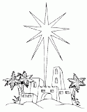
Komt allen te samen,
jubelend van vreugde:
Komt nu, o komt nu naar Bethlehem!
Ziet nu de vorst der eng'len hier geboren
Komt, laten wij aanbidden,
komt, laten wij aanbidden,
komt, laten wij aanbidden die Koning.

Het eeuwige Godswoord,
eeuwig licht des Vaders,
zien wij gehuld in het mens’lijk vlees:
goddelijk Kind, gewonden in de doeken!
Komt, laten wij aanbidden,
komt, laten wij aanbidden,
komt, laten wij aanbidden die Koning.

3.Opening door ds. …

4.Schriftlezing Jesaja 9: 1-6

1 Het volk, dat in duisternis wandelt, zal een groot licht zien; degenen, die wonen in het land van de schaduw des doods, over dezelve zal een licht schijnen.
2 Gij hebt dit volk vermenigvuldigd, maar Gij hebt de blijdschap niet groot gemaakt; zij zullen nochtans blijde wezen voor Uw aangezicht, gelijk men zich verblijdt in den oogst, gelijk men verheugd is, wanneer men de buit uitdeelt.
3 Want het juk van hun last, en den stok hunner schouders, en den staf desgenen, die hen dreef, hebt Gij verbroken, gelijk ten dage der Midianieten;
4 Toen de ganse strijd dergenen, die streden, met gedruis geschiedde, en de klederen in het bloed gewenteld en verbrand werden, tot een voedsel des vuurs.
5 Want een Kind is ons geboren, een Zoon is ons gegeven, en de heerschappij is op Zijn schouder; en men noemt Zijn naam Wonderlijk, Raad, Sterke God, Vader der eeuwigheid, Vredevorst;
6 Der grootheid dezer heerschappij en des vredes zal geen einde zijn op den troon van David en in zijn koninkrijk, om dat te bevestigen, en dat te sterken met gericht en met gerechtigheid, van nu aan tot in eeuwigheid toe. De ijver des HEEREN der heirscharen zal zulks doen.

5. Samenzang met collecte: Avondzang:1, 4

O grote Christus, eeuwig licht,
Niets is bedekt voor Uw gezicht;
Die ons bestraalt, waar wij ook gaan,
Al schijnt geen zon, al licht geen maan.

Houd ons gemoed voor U bereid,
Opdat het blij Uw komst verbeid’;
Daar ’t in een stil vertrouwen leeft,
Dat Gij ons onze schuld vergeeft.

6.Declamatie

Aan Adam in de hof van Eden
Beloofde God dat komen zou
Hij, Die de satan zou vertreden
en Die genoemd wordt: Zaad der vrouw.

Genesis 3: 15
En Ik zal vijandschap zetten tussen u en tussen deze vrouw, en tussen uw zaad en tussen haar zaad; datzelve zal u den kop vermorzelen, en gij zult het de verzenen vermorzelen.

7.Lied 1:Alzo lief had God de wereld

Alzo lief had God de wereld, alzo lief had God de wereld
De wereld, de wereld
God had de wereld lief.

Dat Hij aan ons heeft gegeven, dat Hij aan ons heeft gegeven
Gegeven, gegeven
Zijn een’geboren Zoon.

Opdat een ieder die gelooft, opdat een ieder die geloofd
Eeuwig leeft, eeuwig leeft
En niet verloren gaat.

8.Declamatie

En Gods belofte eens gegeven
Is vaak door Israel gehoord.
Profeten door Gods Geest gedreven
Verkondigen getrouw Zijn Woord.

Jesaja, een profeet van de Heere,
Mocht lang van tevoren profeteren.
Van hem is de boodschap vernomen
Dat Jezus naar de aarde zal komen.

Jesaja 7: 14
Daarom zal de Heere Zelf ulieden een teken geven; ziet, een maagd zal zwanger worden, en zij zal een Zoon baren, en Zijn naam IMMANUËL heten.

Micha laat hetzelfde horen
De Messias wordt geboren.

Micha 5:1
En gij, Bethlehem Efratha! zijt gij klein om te wezen onder de duizenden van Juda? Uit u zal Mij voortkomen, Die een Heerser zal zijn in Israël, en Wiens uitgangen zijn van ouds, van de dagen der eeuwigheid.

Zo heeft de Heere vaak beloofd
Dat Hij Zijn Zoon zou sturen.
En eindelijk is de tijd vervuld.
Het zal niet lang meer duren.

9.Lied 2: Eeuwenlang geleden..

Eeuwenlang geleden, in een donker dal
Zochten herders naar een kindje in een arme stal.
Nog maar pas geboren, al zo lang verwacht
En er zongen eng’len koren door de nacht. Ze zongen:
Gloria, gloria voor het kindje klein en teer
Gloria, gloria voor de allerhoogste Heer.

Eeuwenlang geleden, was ik er niet bij,
Maar het wonder is gebleven, ook voor jou en mij.
Want datzelfde Kindje uit die arme stal,
Eren wij nu als de Koning van ’t heelal. We zingen:
Gloria, gloria voor het kindje klein en teer
Gloria, gloria voor de allerhoogste Heer.
We zingen:
Gloria, gloria voor het kindje klein en teer
Gloria, gloria voor de allerhoogste Heer.

10.Kerstvertelling

11.Lied 3: Nu laat U, Heer, Uw knecht in vrede gaan.

Nu laat U, Heer, Uw knecht in vrede gaan.
Ik heb Uw heil gezien, U hebt Uw Woord gedaan
Wat U hebt beloofd, wat U hebt beloofd,
Wat U hebt beloofd,is nu door U gedaan.

’t Licht der wereld breekt de duisternis.
De mensen moeten horen, dat er redding is.
Vrede wie geloofd, vrede wie geloofd,
Vrede wie geloofd, dat Jezus Koning is.

12.Declamatie
Wij mogen nu het Kerstfeest vieren
Met z’n allen groot en klein
En we zingen van de Heiland
Die een Kindje wilde zijn.

13.Lied 4:Dit is de dag
Dit is de dag die God ons schenkt,
Waaraan thans ieder Christen denkt;
Hem viere, wat in ’t groot heelal
Door Jezus is en wezen zal.

Men had Hem eeuwenlang verwacht
En toen Gods tijdperk was volbracht,
Toen zond Hij van Zijn hoge troon
Het heil der wereld ons, Zijn Zoon.

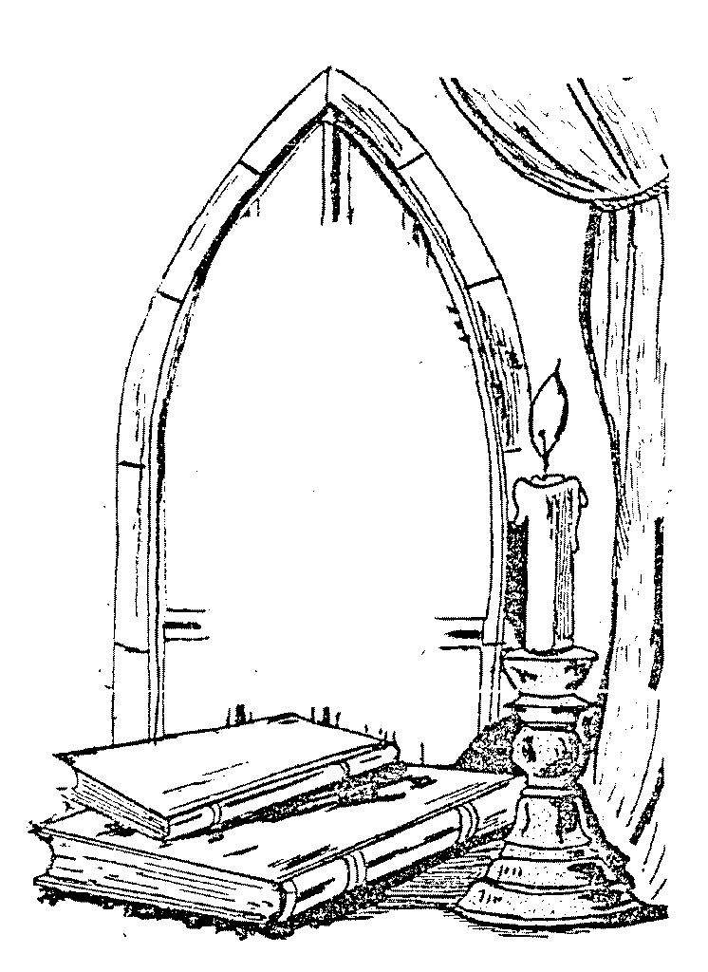
Maar we zijn pas echt gelukkig
Als de Heere door Zijn Geest
In ons zondig hart komt wonen
Dan is Kerstfeest echt een feest.

14.Lied 5: Leer mij bidden

Leer mij bidden op dit Kerstfeest
Geef Heer dat ik niet vergeet
Hoe het Kindje in de kribbe
Ons Gods liefde horen deed.

Mag ik U ook leren kennen
buigen aan Uw voeten neer
Zoals herders en als wijzen
’t kan toch ook voor kind’ren Heer.

Op de wijs van: ‘Hoger dan de blauwe luchten’

15.Vrije vertelling

16.Samenzang psalm….

17.Boeken uitdelen

18.Sluiting

19.Samenzang: Ere zij God.

Personeel en bestuur van ‘……’ wensen u allen een gezegend 2014 toe. D.V. zondag … januari begint de zondagsschool weer.

